Задание для 4 класса (5лет) по сольфеджио. – суббота 10.10-11.10.
- Аксенов Кирилл.
- Ахметьянова Карина.
- Зеленцов Артем.
- Лукинова Юлия
- Трубникова Оля.
Урок 2. 2 четверть.
Тема урока: Построение трезвучий и их обращений от звука.
Трезвучия, которые строятся вне тональности обозначаются так:
Т53 - Б53 Т6 – Б6 Т64 – Б64;
t53 – M53 t6 – M6 t64 – M64.

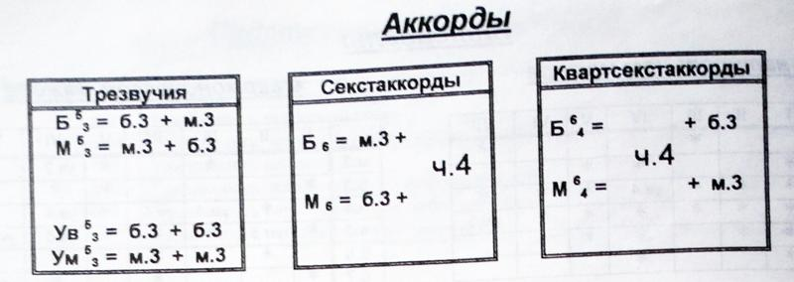
Зная интервальный состав, можно построить все трезвучия и обращения трезвучий от одной ноты. Например, от ноты «до»:
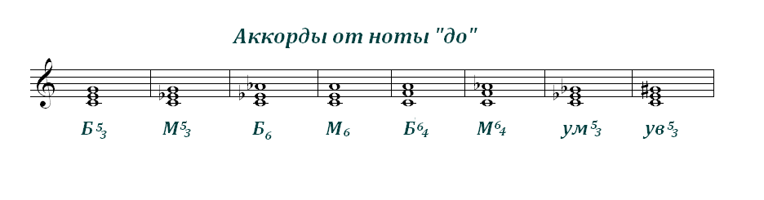

Домашнее задание:
- Переписать тему в тетрадь.
- Работа в рабочей тетради Г.Ф. Калининой: стр. 19 № 2.3. стр. 20 №10.
Задание выполнить и прислать на электронную почту
tabolina231271@mail.ru или ВК не позднее 27 ноября до 17.00.

